Sujet : « Quelles sont les caractéristiques des marchés imparfaitement concurrentiels ?»

Document 1 : Différencier les Smartphones
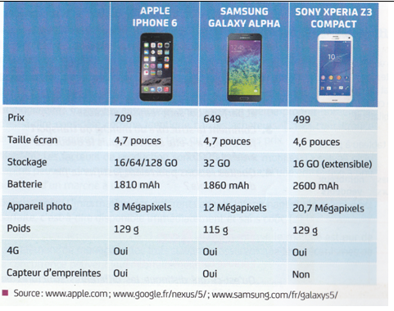
Document 2 : Le marché des diamants en Afrique du Sud
Cecil Rhodes créa le monopole de De Beers à un moment particulièrement opportun. Les nouvelles mines de diamants d'Afrique du Sud surpassaient tous les autres gisements antérieurs, de sorte que presque toute la production mondiale de diamant était concentrée sur quelques kilomètres carrés.
Jusqu'à récemment De Beers était capable d'étendre son contrôle sur les ressources même quand de nouvelles mines ouvraient. Soit l'entreprise achetait les nouveaux producteurs, soit elle passait des accords avec les gouvernements locaux qui contrôlaient certaines des nouvelles mines, les intégrant de fait au monopole de De Beers. Le plus remarquable de ces accords fut celui passé avec l'ex-Union Soviétique, qui garantissait que les diamants russes seraient commercialisés par De Beers, lui permettant de conserver le contrôle des prix de vente. De Beers alla jusqu'à stocker une année de production de diamants dans ses coffres londoniens au moment où la demande se tassait, de manière à restreindre l'offre jusqu'à ce que la demande et les prix retrouvent leur niveau antérieur.
Paul Krugman, Robin Wells, Microéconomie, De Boeck, 2013.

Document 3 : Le marché mondial des fabricants de PC

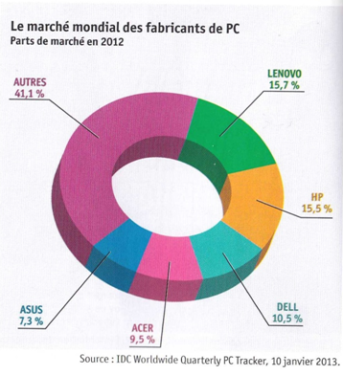

Document 4 : Le cartel des lessives
